合并分支

两个分支合并：
下图是master分支的内容
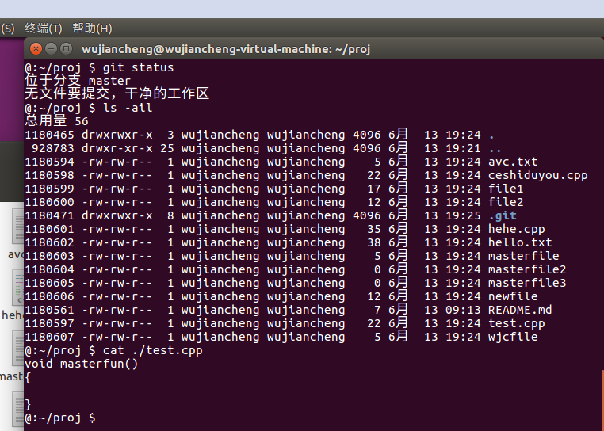
可以看到master分支内容比较多，它的test.cpp中有个masterfun函数
下面切换到test分支来看下
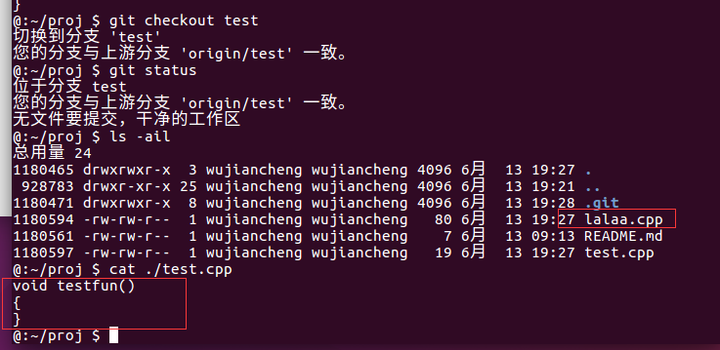
可以看到test分支比master分支少的多，不过他们都有test.cpp这个文件，只不过里面的内容不一样，test分支还有一个lalaa.cpp文件，这个文件master分支没有

下面就将test分支的内容合并到master分支中
重新切换回master分支
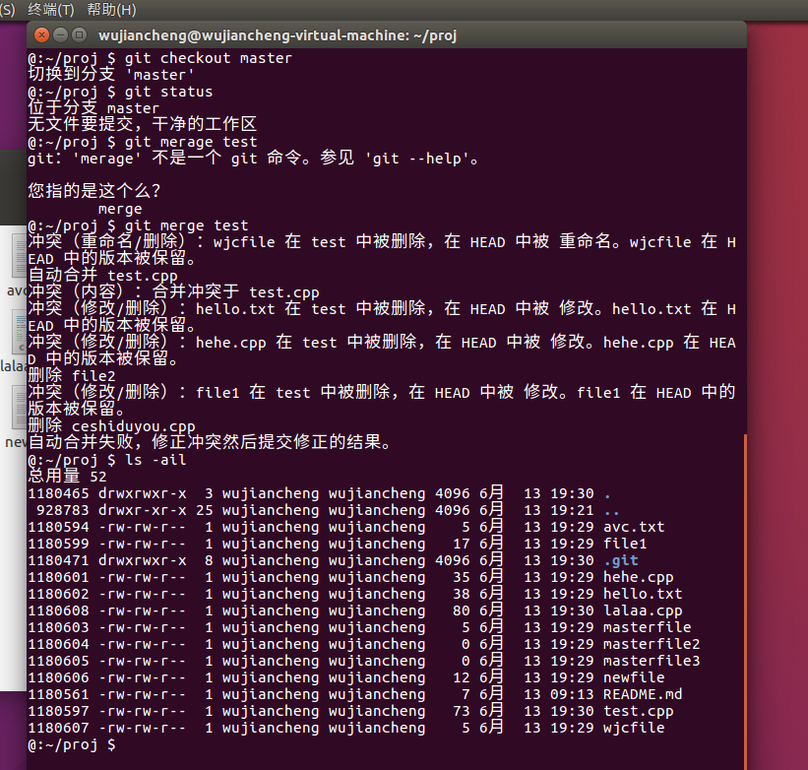
可以看到冲突还挺多，需要解决冲突后才能合并成功。
记住如果两个分支中存在某个文件，这文件是从同一个版本出来的，那么最后合并结果以这两个分支中哪个分支最后更新这个文件那一次为例，比如说master分支和test分支都包含了ceshi.cpp这个文件，master分支最后一次修改时在1月1号，而test分支在1月2号吧这个文件删除了，那么合并后的分支就不再包含这文件了，如果master和test里面虽然包含了同名的文件，但是这两个同名文件没有来源与同一个最初的版本，那么即使test分支更新的时间比较新，把同名的文件删除了，master分支中这个同名的文件也不会被删除。

